Задание 1. Дерево метрик
Цель: построить дерево метрик MarketPro — от бизнес-показателя GMV до продуктовых прокси-метрик 3–4 уровня вложенности.
Что сделал:
- Создал доску в Российском аналоге Nption - yonote «Дерево метрик MarketPro — план роста CEO»
- Декомпозировал GMV через воронку и контролируемые продуктовые метрики
- Добавил известные значения: 10 000 DAU, CR 0.5%, 50 заказов, AOV 3 000 ₽, GMV 150 000 ₽/день
- Проверил дерево на простоту, логическую связность и измеримость
Результат: скриншот дерева метрик, где каждая метрика имеет вклад в показатель верхнего уровня и опирается на собираемые данные
https://productrom.yonote.ru/share/9417df17-6040-4960-b0c8-28db4fbf28b6

Задание 2. North Star Metric

Цель: выбрать и обосновать NSM для B2C-маркетплейса MarketPro.

Что сделал:
- Создал документ «North Star Metric маркетплейса MarketPro»
- Сравнил две кандидатуры — GMV и Orders — по критериям «за / против» и примерам использования в e-commerce
- Выбрал NSM и обосновал её связь с ценностью для пользователя и ростом GMV

Результат: таблица с анализом GMV vs Orders, выбранным NSM и обоснованием выбора.

https://productrom.yonote.ru/doc/sravnenie-metrik-TY4Nc4vctm?v=19688882-7bd6-4d1c-820a-698f1f3af761

Задание 3. Воронка и конверсии
Цель: проанализировать воронку от 10 000 пользователей до 50 покупателей, найти узкие места и рассчитать конверсии

Что сделал:
- Собрал таблицу «Полная воронка маркетплейса MarketPro» на данных marketpro-funnel
- Рассчитал сквозную конверсию (от 10 000 пользователей) и относительную конверсию (от предыдущего шага)
- Построил две воронки: сквозную и относительную
- Выделил критические просадки: поиск → карточка, карточка → корзина, корзина → чекаут, чекаут → оплата
Результат: скриншот таблицы с двумя воронками, расчётами конверсий и выделенными точками потерь, ссылка на гугл документ

Скриншот:

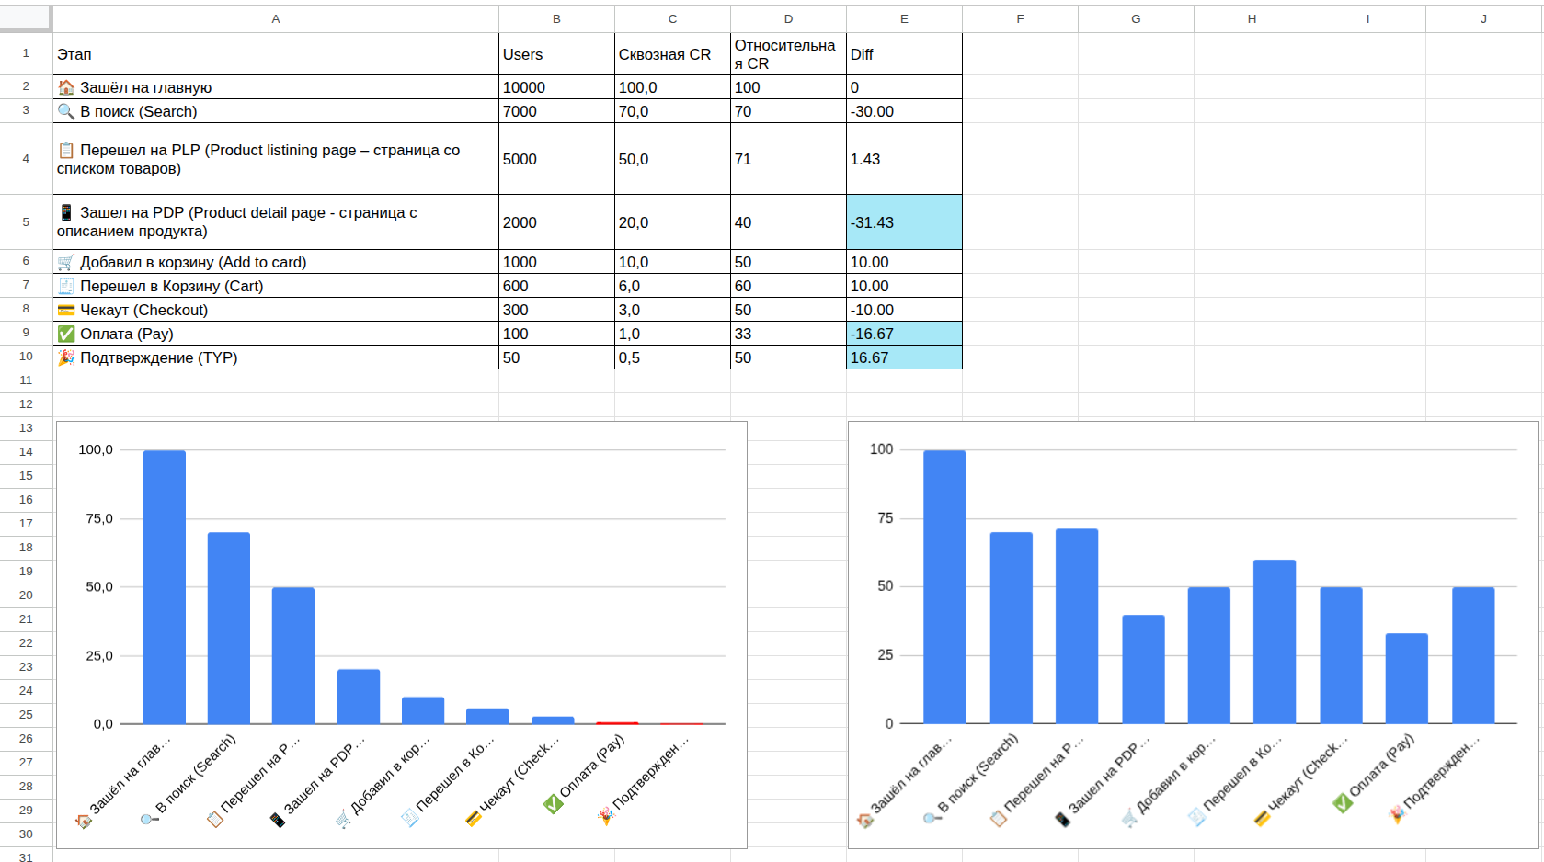
Ссылка на гугл таблицы с выполнением :https://docs.google.com/spreadsheets/d/1XGYz-5XLUsOJx8Ne8rldgH0asVTPkM36-qh9P2FuHpA/edit?gid=0#gid=0

Задание 4. Гипотезы роста
Цель: на основе выявленных проблем воронки сформулировать и приоритизировать 12–15 гипотез роста Orders и GMV

Что сделал:
- Сгенерировал гипотезы в Perplexity по трём направлениям: поиск/карточки, корзина, оплата/доверие
- Для каждой категории использовал отдельный чат с контекстом продукта, метриками и проблемными этапами воронки
- Собрал гипотезы в таблицу «Гипотезы MarketPro — Perplexity»: ID, этап, гипотеза, ожидаемый lift Orders, эффект GMV, сложность, кейс конкурента
- Выбрал и проранжировал топ-3 гипотезы по эффекту и стоимости реализации
Результат: таблица с 12–15 гипотезами, топ-3 приоритетными инициативами и скриншотами промптов/ответов Perplexity
Результаты ответов:

Ответ от perplexity в полном объеме:

Отлично — спасибо за данные и за замечание про ошибку в расчетах. Ниже даю последовательный ответ: 1) коротко про обнаруженную аномалию и как я пересчитал воронку; 2) выделяю 3 главных узких места (bottlenecks); 3) предлагаю 14 конкретных гипотез роста, сгруппированных по направлению (каждая гипотеза с кратким мотивом и метрикой для проверки).

Короткая заметка о пересчёте
- Проблема: в исходных данных относительная конверсия для Search была записана как 100% — это ошибка. Относительная конверсия для шага = (Users на шаге) / (Users на предыдущем шаге). Сквозная — (Users на шаге) / (Users на первом шаге).
- Пересчитал относительные конверсии по указанным Users — для удобства использую твои числа (они выглядят самосогласованно, кроме первой ошибки). На их основе определил сильные падения между соседними шагами и отметил важные места для улучшения.

Три главных bottlenecks
1) Переход с PLP → Add to cart (с 5 000 до 1 000). Относительная конверсия 20% (падение ≈ —30% по сравнению с предыдущим шагом). Это крупнейшая потеря интереса/мотивации купить на карточках/листинге.
2) Чекаут → Оплата (с 300 до 100). Относительная конверсия ≈33% (существенный отказ в платежной части: доверие, UX, способы оплаты).
3) Homepage → Search (с 10 000 до 7 000). Относительная 70% (потеря внимания/навигации, не все пользователи начинают поиск; шанс увеличить вовлечённость и релевантность).

14 гипотез роста (с мотивом и метрикой)
A. Улучшение карточек товара и PLP (целимся на Bottleneck 1)
1) Оптимизировать карточки товара: добавить качественные фото 360°, видео, выделить ключевые выгоды, короткие буллеты. Мотив: повышает доверие и стимулирует добавление в корзину. KPI: относительная CR PLP→Add-to-cart, CTR “Добавить в корзину”.
2) Добавить быстрые фичи на PLP: “Добавить в корзину” из листинга, быстрый просмотр (modal) с основными данными. Мотив: убирает шаги и трение. KPI: рост Add-to-cart / PLP, уменьшение времени на принятие решения.
3) Персонализированные рекомендации на странице товара и PLP (похожие, часто покупают вместе). Мотив: повышает релевантность и AOV. KPI: add-to-cart от рекомендованных, AOV.
4) Уточняющие фильтры и сортировки + визуальные метки (скидка, доставка, топ). Мотив: помогает быстрее находить подходящий товар. KPI: conversion PLP→card, CTR на фильтры.

B. Снижение трения в корзине и на чекауте (целимся на Bottleneck 2)
5) Гость/упрощённый чекаут: сократить поля, автозаполнение адреса, сохранить устройство. Мотив: уменьшает отказы в чекауте. KPI: checkout-start → payment, % заполненных checkouts.
6) Добавить больше способов оплаты (PayPal/Apple/Google Pay, BNPL, рассрочка). Мотив: пользователи без привычного метода не завершают оплату. KPI: оплата/чекаут, доля транзакций по новым методам.
7) Транспарентность цен и доставки: показывать все сборы заранее, бонусы, ETA, возвратную политику. Мотив: снизить «шок» на оплате. KPI: отказ на оплате, корзина→чекаут.
8) Система напоминаний про брошенные корзины с персонализированными офферами (push, email, SMS). Мотив: вернуть намеренных покупателей. KPI: возвращения/реактивация, % восстановленных заказов.

C. Увеличение вовлечения с главной и поиском (целимся на Bottleneck 3)
9) Эксперименты с хедлайном/баннерами на главной: персонализированные баннеры под сегменты (акции, категории). Мотив: увеличить долю пользователей, начинающих поиск. KPI: homepage→search, CTR баннеров.
10) Улучшение и ускорение поиска: автодополнение, исправление опечаток, быстрый фильтр, рекомендованные запросы. Мотив: повысить релевантность и удержание. KPI: search→PLP, время поиска, % пустых результатов.
11) Ранжирование по вероятности покупки: показывать в результатах те товары, которые чаще конвертят, используя поведенческие сигналы. Мотив: повысить CR на PLP. KPI: PLP→card, CR по ранжированным позициям.

D. Увеличение AOV и повторных покупок
12) Кросс-селл и апсела на странице товара, в корзине и при оплате (пакеты, скидки на комплект). Мотив: увеличить GMV без роста трафика. KPI: AOV, % заказов с кросс-селлом.
13) Программа лояльности и подписка (баллы, бесплатная доставка при накоплении). Мотив: увеличить LTV и частоту покупок. KPI: повторные покупки, retention 30/60/90 дней.
14) Тестировать промо-стратегии по сегментам: скидки для новых/вернувшихся/брошенных корзин с контролируемым ROI. Мотив: экономически целенаправленные стимули. KPI: CAC на акцию, ROAS, incremental sales.

Дополнительно — операционные и аналитические гипотезы
15) A/B-тесты на каждом критичном шаге: карточка, PLP, чек-аут. Мотив: валидировать гипотезы без крупных затрат. KPI: статистически значимая uplift.
16) Аналитика когорт и тепловые карты (session recordings) на PLP и чекауте. Мотив: понять почему пользователи уходят (UX-баги, неочевидные CTA). KPI: выявленные проблемы, сниженные UX-баги.
17) Быстрый NPS/контекстный фидбек при уходе с чекаута или пустого поиска. Мотив: качественный инсайт для приоритетов. KPI: % откликов, основные причины отказов.

Пример последовательного теста (иллюстрация)
- Гипотеза: Добавление кнопки “Добавить в корзину” прямо на PLP увеличит PLP→Add-to-cart на 25%. План: A/B-тест 50/50, 2 недели, метрика — относительная CR PLP→Add-to-cart; порог значимости 95%. Если uplift подтверждён — развернуть всем пользователям.

Как начать (приоритетный план на 8 недель)
1) Неделя 1–2: собрать UX-данные (тепловые карты, сессии), запустить опрос по уходу с чекаута. Параллельно разработать варианты PLP с “Add” и быстрым просмотром.
2) Неделя 3–6: запустить 3 A/B-теста: PLP “Add” vs control; упрощённый чекаут vs control; push напоминание для брошенных корзин. Анализируй еженедельно.
3) Неделя 6–8: внедрять быстрые победы (если тесты положительные), запускать персонализацию на главной и улучшенный поиск.

Какие данные мне нужны от тебя, чтобы превратить гипотезы в конкретный roadmap и рассчитать потенциальный uplift/ROI
- Разбивка по категориям товаров (CR и AOV по категориям).
- Каналы трафика (доля и CR по каналам).
- Данные по оплатам (какие способы, частые ошибки, chargeback).
- Стоимость маркетинга/CPA и маржа по заказу.
- Технические ограничения (время релиза фич, команды).

Таблица гипотез, Perplexity: (поиск осуществлялся на сайте :https://www.perplexity.ai/)

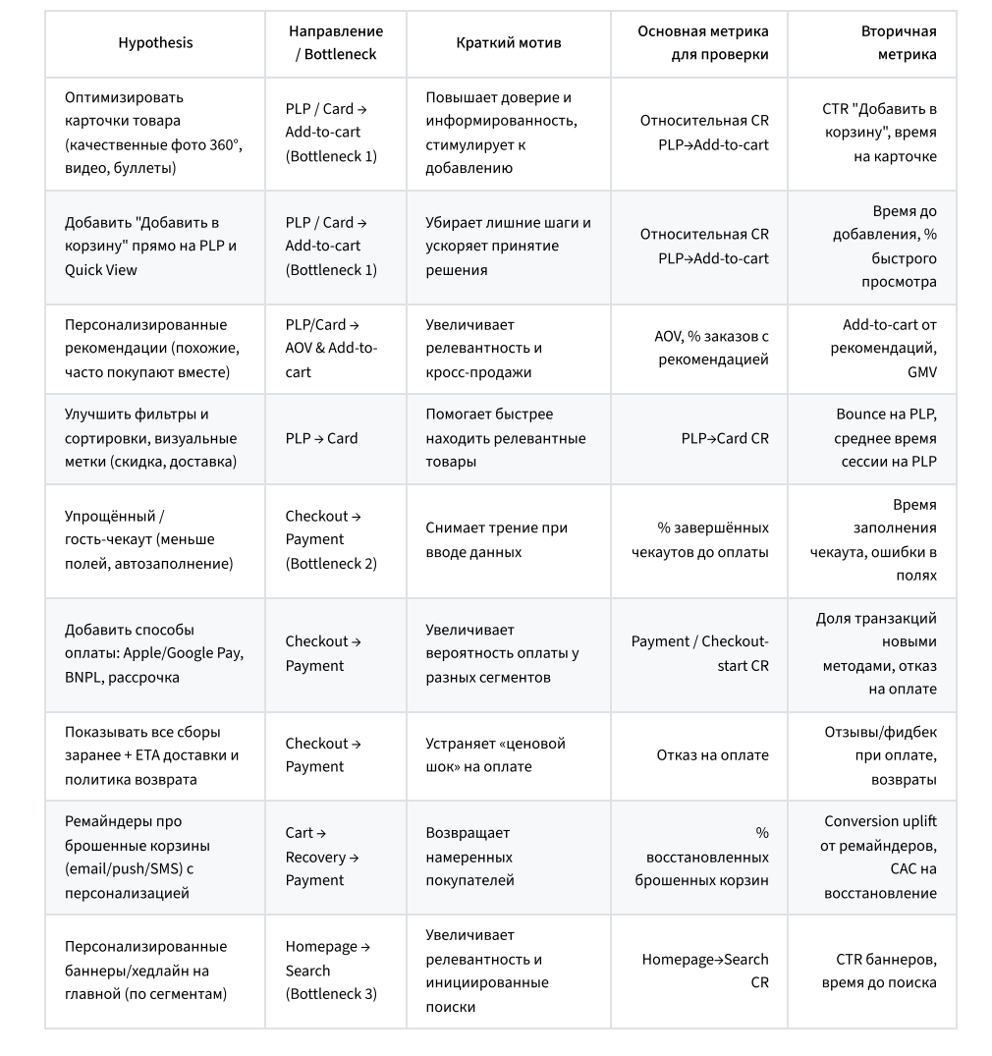

Продолжение таблицы гипотез:

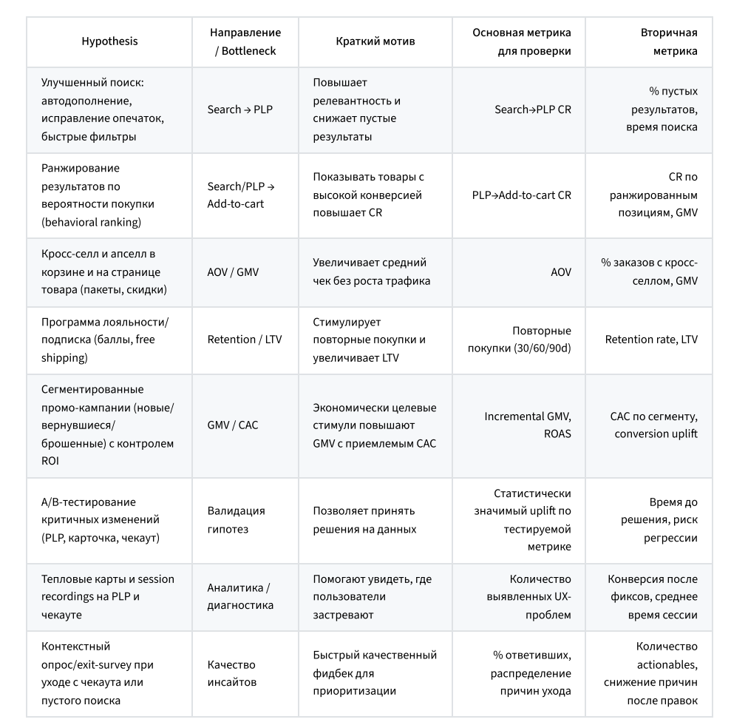

Задание 5. Дашборд ключевых метрик
Цель: создать ежедневный BI-дашборд для CEO с ключевыми метриками, воронкой и фильтрами.
Что сделал:
- Подготовил данные воронки за 7 дней в Google Sheets и подключил их как источник в Yandex DataLens.
- Создал Dataset и вычисляемое поле CR_Users2Orders — сквозную конверсию с округлением до сотых.
- Построил 4 чарта: динамика CR, GMV и Orders по дням с разбивкой по каналам; воронка Users → Views → Add2Cart → Checkout → Orders.
- Собрал дашборд со сквозным фильтром по дате и опубликовал публичную ссылку.
- Изучил галерею DataLens, выделил применимые для маркетплейса визуальные решения и принципы эффективной аналитики.
- Выделил принципы аналитического отчета
Ссылка: https://datalens.yandex/4spmmp5cs3bin?_share_link=public
Скриншот дашборда с 4 чартами, фильтром по дате :

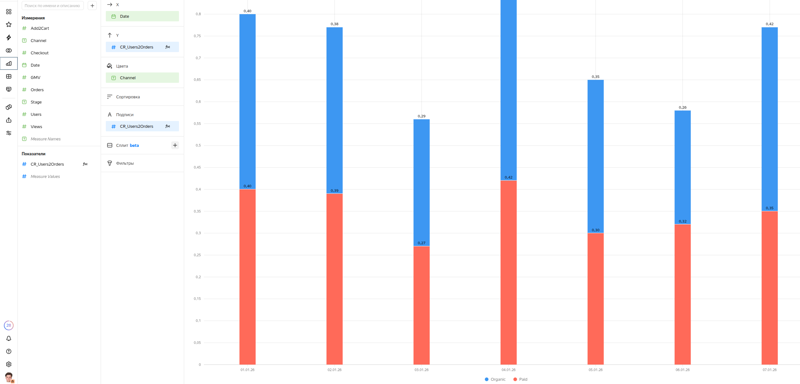
Скриншоты примеров - дашбордов в галерее datalens приведены ниже :
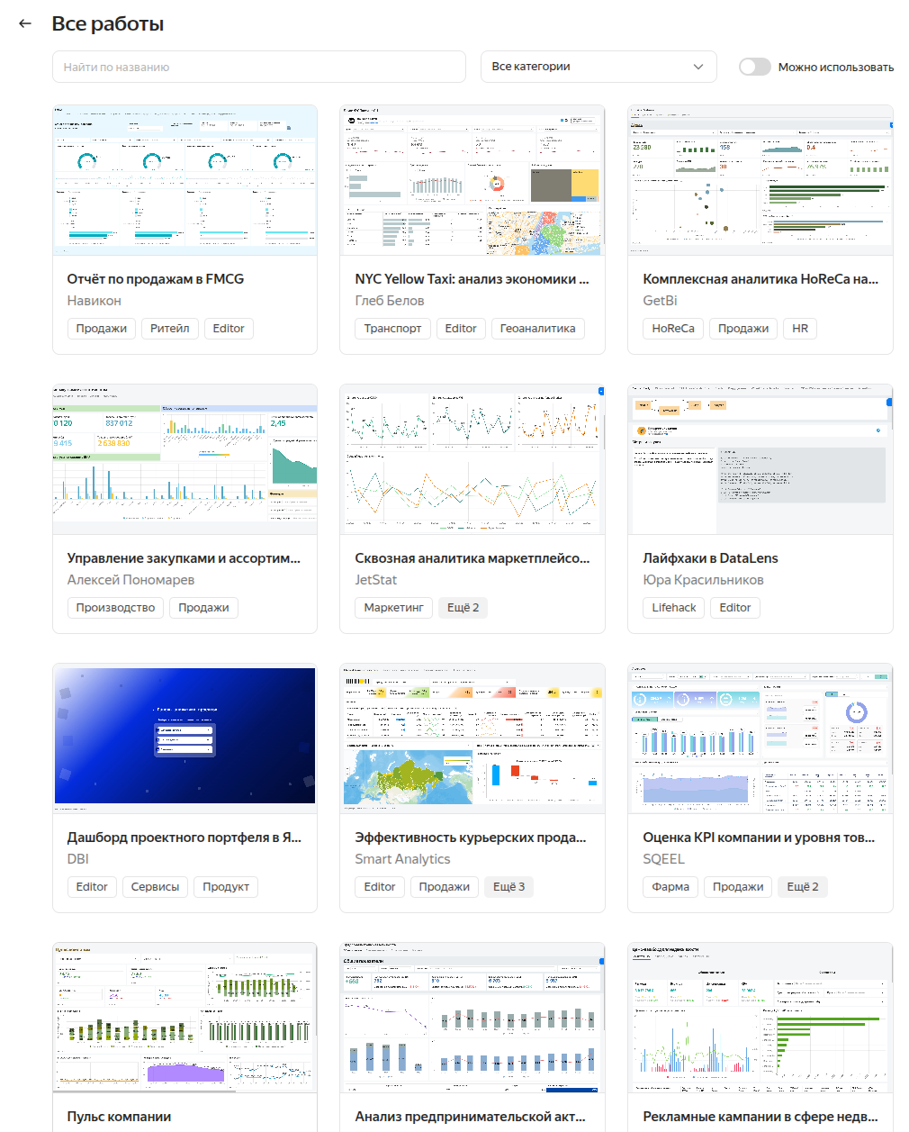
Ссылка на понравившийся пример по оформлению: https://datalens.ru/gallery/x22ctxtt02myh

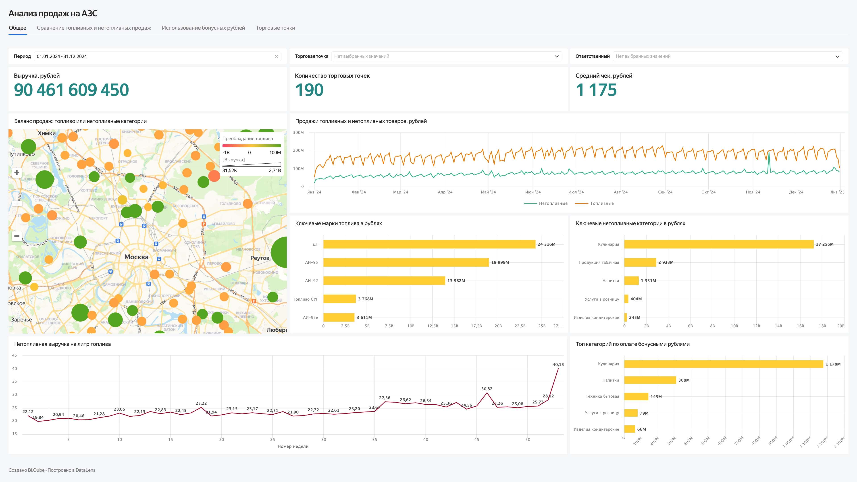
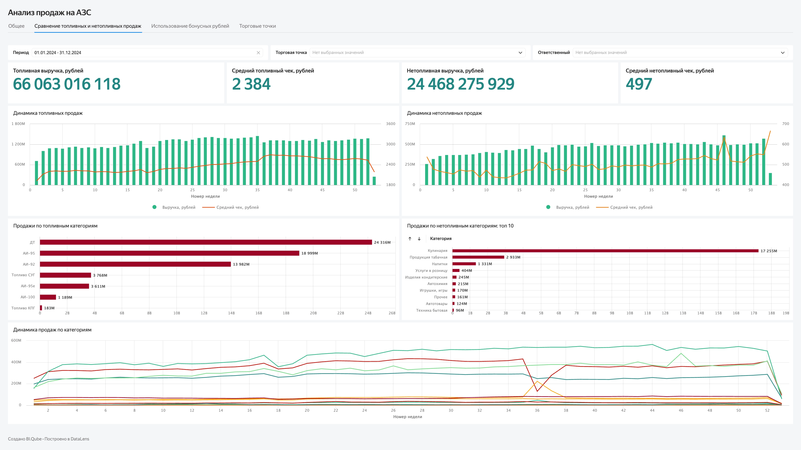
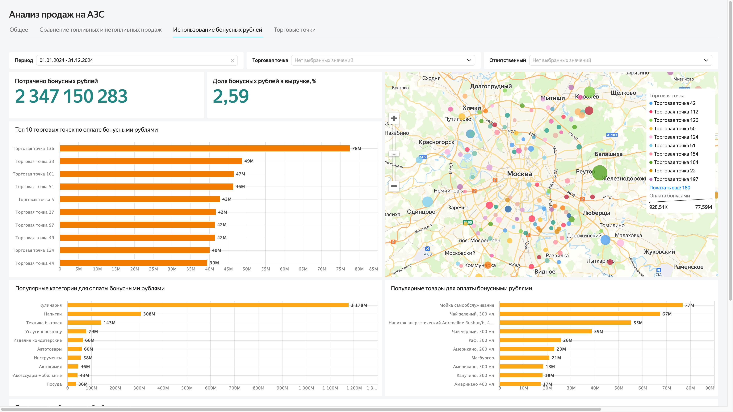
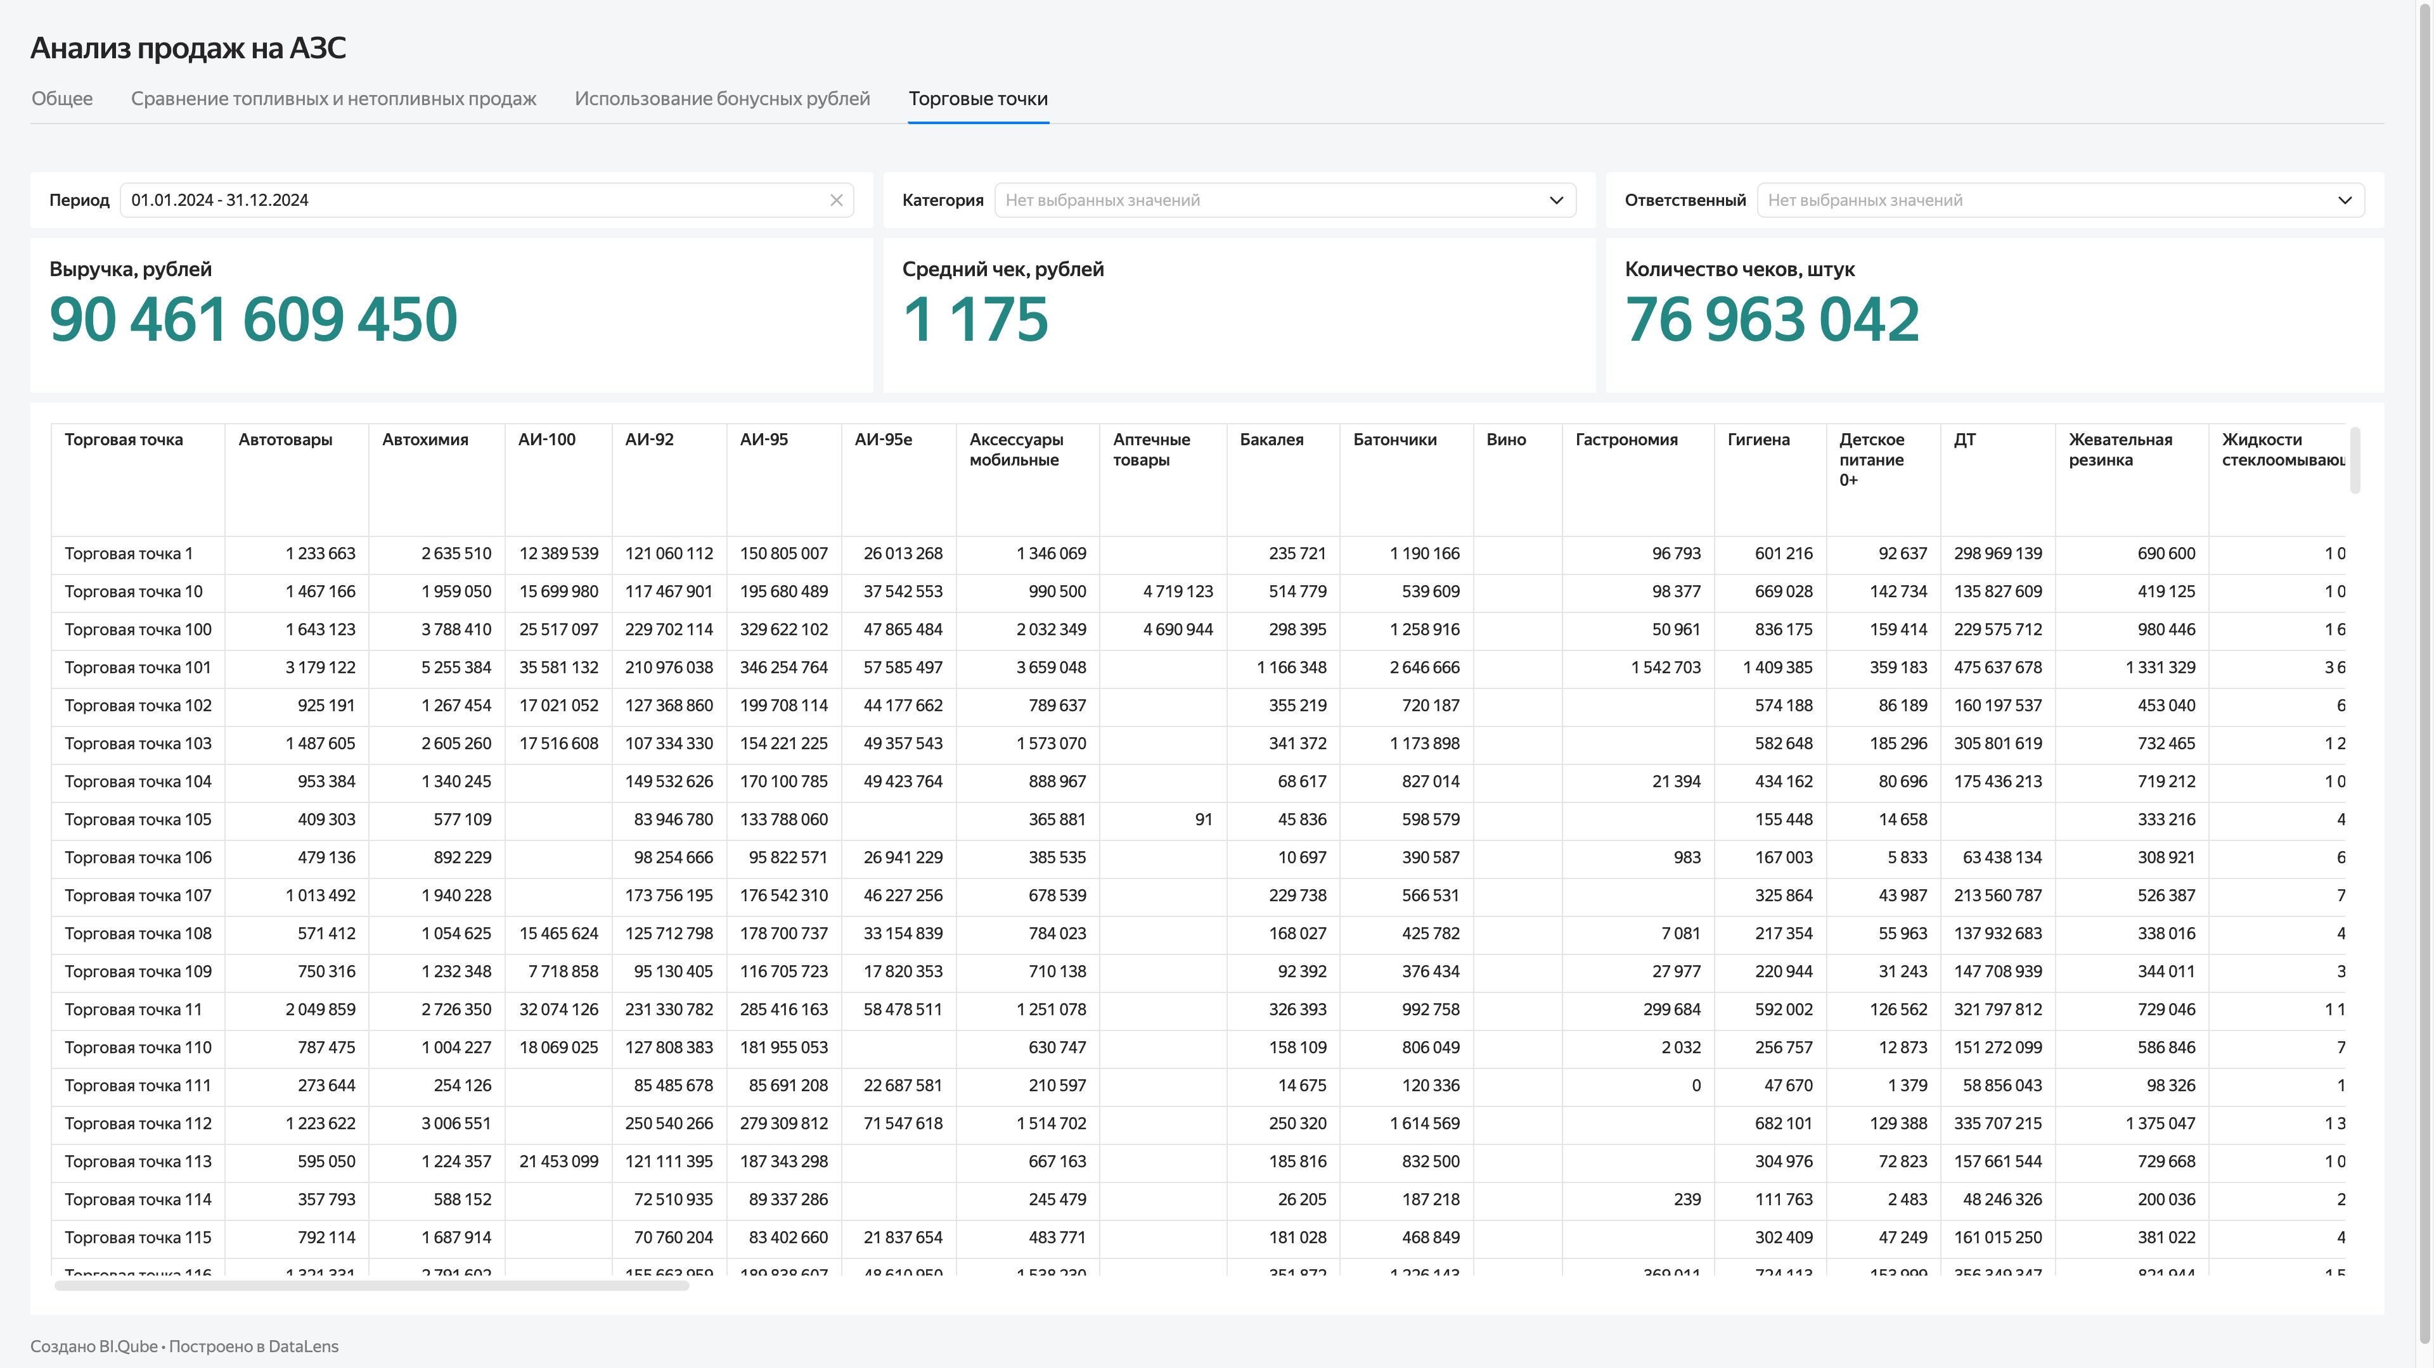

Идея, которую возможно адаптировать под мой продукт:
Более детализировано подойти к цифрам, показ значений продукта (GMV, Orders) в сравнении с известными компаниями, использовать разносочетаемую цветовую гамму для заострения внимания на ключевых моментах.

Принципы аналитического отчета:

- Принцип «от самого важного к выходящему из него”

Самые важные, агрегированные показатели (KPI) должны быть видны сразу, без скролла и лишних кликов. Все дополнительные детали, срезы и фильтры должны служить для углубления в проблему, а не для ее поиска. В дашборде MarketPro это означает, что на первом экране CEO сразу видит GMV, CR и количество заказов, а уже потом может «провалиться» в воронку или карту регионов.

- Принцип привязки элементов друг к другу

Все элементы дашборда — графики, таблицы, карты — должны быть связаны друг с другом. Выбор определенного сегмента в одном месте (например, канала трафика «Paid» на графике GMV) должен автоматически обновлять все остальные визуализации на дашборде. Это позволяет мгновенно видеть, как изменение одного показателя влияет на другие, и быстро проверять гипотезы.

